Aan | PFSG
Ingebracht door | Klankbordgroep Transitie
Datum | 19 april 2024
Versie | 1.9 (concept)
Onderwerp | Notitie A2.0 Tranche 3 Transitietijdlijn- en afspraken

Inleiding
Deze notitie heeft als doel om eenduidig de tijdlijn en de samenhang van de verschillende reconciliatie- en verrekenprocessen binnen Allocatie 2.0 Tranche 3 te beschrijven. Om zo duidelijk te maken wanneer welk reconciliatie- of verrekenproces toegepast moet worden en wat de relatie is met het huidige IC011B proces.
Het voorstel is uitgewerkt en goedgekeurd door een werkgroep met de hierbij betrokken marktrollen (BRP, LV, RNB en LNB).
Tijdlijn A2.0 Tranche 3: IC257 en IC275
Onderstaande tabel geeft de tijdlijn weer die wordt gehanteerd met de functionele Go-Live datum van 01-01-2025.
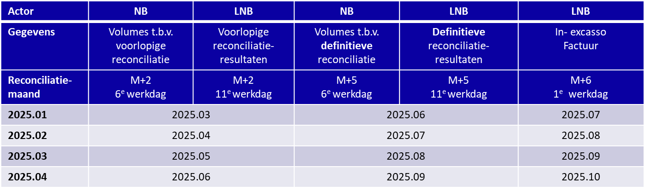
Maandovergangsstanden IC275
Hierbij geldt dat ten behoeve van IC275 de ontbrekende (lees: niet uit de meetinrichting uit te lezen) maandovergangsstanden per 01-01-2025 berekend worden (en daarna uiteraard bij elke volgende maandovergang conform IC275).

Toepassing IC011B, IC252 en IC257 rondom de transitie van A2.0 Tranche3
Onderstaand is het proces weergegeven voor de afhandeling van gecorrigeerde meetberichten met betrekking tot telemetrisch bemeten grootverbruik allocatiepunten elektriciteit (MSN N20 en VSN N41).
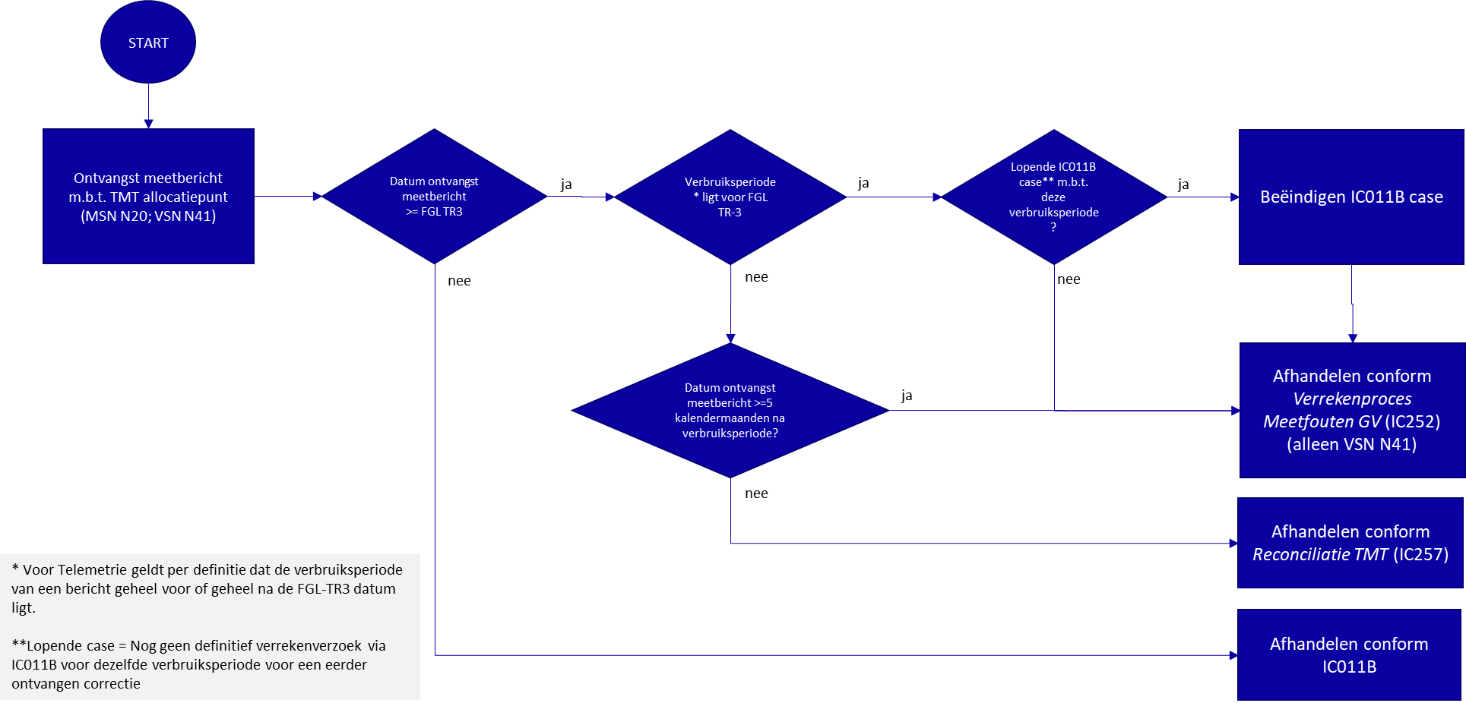

Onderstaand is het proces weergegeven voor de afhandeling van gecorrigeerde meetberichten voor geprofileerde grootverbruik allocatiepunten electriciteit (VSN N40) en voor zowel telemetrisch bemeten als geprofileerde aansluitingen gas (MSN N30; VSN N60).
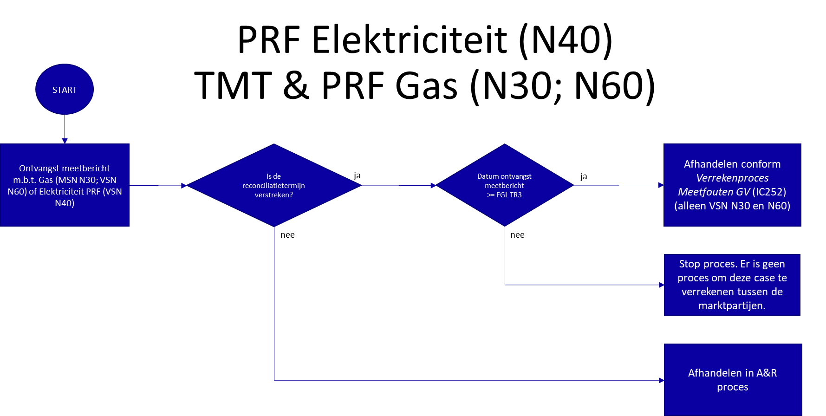
Uitgangspunten bij bovenstaande transitie
De onderstaande uitgangspunten gelden bij de transitie:
- Meetberichten die voor de functionele go live (FGL) van A2.0 Tranche 3 ontvangen worden, worden conform de bestaande processen afgehandeld.
- Meetberichten die op of na de functionele go live (FGL) van A2.0 Tranche 3 ontvangen worden, worden conform de nieuwe processen afgehandeld. Dit geldt ook als de meetgegevens betrekking hebben op een periode voor de functionele go live (FGL) van A2.0 Tranche 3.
- Het moment van versturen van meetberichten door de MV wordt gelijk gesteld aan het moment van ontvangen door NB. Hierbij wordt aangenomen dat de berichten gelijk verwerkt worden en hier geen noemenswaardige verwerkingstijd tussen zit. Dit is op enkel incidenten na voor alle meetberichten het geval.
- Verrekeningen van netkoppelpunten blijven ‘as is’ en (dus) bilateraal uitgevoerd worden tussen de betrokken netbeheerders.
- Verrekeningen met betrekking tot gedimensioneerde allocatiepunten zijn niet in scope van IC257.
- Vanaf de functionele go-live van TR3 gelden de reconciliatieprijzen van IC279 bij de toepassing van IC252, IC257 en IC275.
- Alle IC011B cases worden worden afgerekend met de reconciliatieprijzen zoals deze worden gepubliceerd door TenneT en berekende zijn op basis van het landelijk debiet per uur van profielafnemers gewogen gemiddelde van de APX day ahead prijs.
Transitiemaatregelen overgang IC011B naar IC252 proces
Het huidige IC011B proces behelst een verrekening tussen de NB en de BRP. Het nieuwe IC252 verrekenproces verrekent echter tussen NB en de LV. De transitie van het bestaande IC011B proces naar het nieuwe IC252 verrekenproces vraagt daarom aandacht en enkele transitiemaatregelen om te voorkomen dat beide processen overlappen en daarmee onduidelijkheid ontstaat tussen marktrollen over wie bij welke verrekening is betrokken.
Om een transparante overgang mogelijk te maken is met marktrollen afsgestemd dat de tijdslijnen van IC011B tijdelijk worden aangepast zodat de processen niet parallel lopen.
In onderstaand beschrijving wordt ook uitgegaan van de vastgestelde functionele go live van IC252 op 01-01-2025. Mocht dit wijzgen dan wijzigen ook de ondergenoemde datums.
Transitiemaatregelen:
  - Vanaf procesmaand 2024.07 wordt er vanuit het proces IC011B alleen het voorlopige verrekenvoorstel gestuurd en dit voorlopige verrekenvoorstel wordt als definitief beschouwd. Uiteraard is er wel de mogelijkheid om, zoals gebruikelijk, individuele cases ter afstemming/discussie te stellen tussen BRP en NB.

  - De distributie van de verrekenenvoorstellen vanuit het proces IC011B met bettrekking tot de procesmaanden 2024.11 en 2024.12 wordt naar voren gehaald, zodat deze afgerond is voor reguliere opstart van IC252 in de laatste week van februari 2025.
Onderstaand een schematische weergave van de tijdslijnen zonder (tabel A) en met voorgestelde transitiemaatregelen (tabel B).
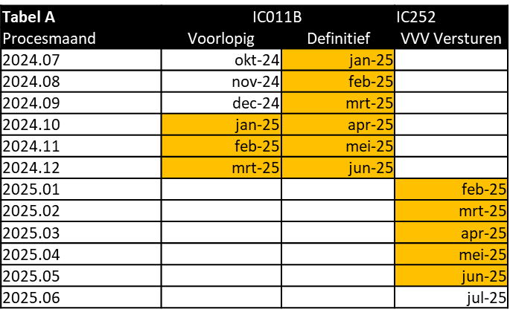
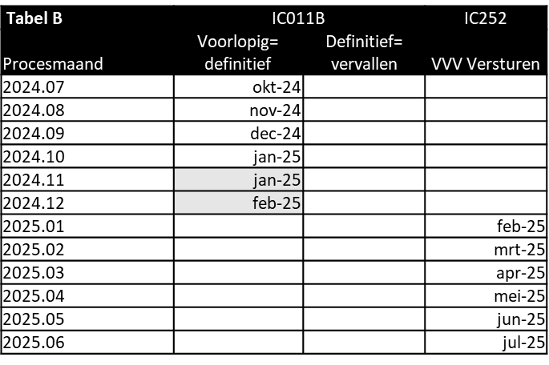
Doel
☐ | Ter vaststelling
☒ | Ter goedkeuring
☐ | Ter informatie

Besluit
De PFSG stelt in deze notitie genoemde transitietijdlijn – en afspraken vast.
Afgestemd met
☒ | Klankbordgroep Transitie
☐ | Integraal Planningsoverleg (IPPO)
☒ | Integraal Implementatie Sturingsoverleg (IISO)
☐ | BO Systeemprocessen (BOSO)

